**KOMPETENZORIENTIERTE SCHULARBEITEN MIT TECHNOLOGIE**eine kleine Auswahl kommentierter Aufgaben

**1. Aufgaben zu den Grundkompetenzen** (Typ 1 und ähnliches)

Ist bei der Schularbeit die Verwendung von Technologie zugelassen, kann man die Beispiele in folgende Gruppen einteilen:

* Technologieeinsatz nicht möglich oder nicht hilfreich
* Technologie übernimmt Rechenaufwand
* Technologie übernimmt die Darstellung
* Technologie hat Kontrollfunktion
* Technologie löst oder vereinfacht das Beispiel (für Schularbeit nicht geeignet)

**1.1. PUNKTLADUNGEN** (Quelle: bifie: Reifeprüfung 2014)

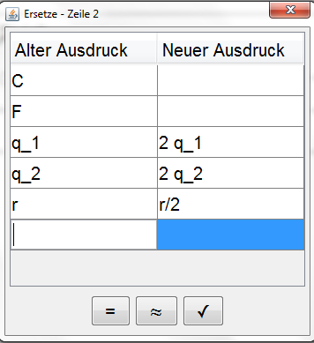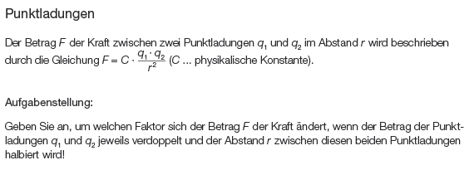

Mit dem Ersetze-Befehl kann man in   
GeoGebra sehr leicht und übersichtlich   
die Änderungen durchführen.

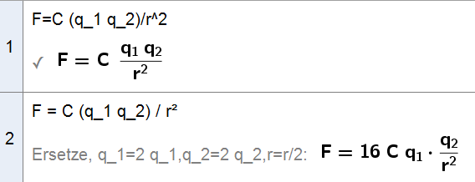Ein Vergleich mit der gegebenen Formel lässt   
erkennen, dass der gesuchte Faktor 16 ist.

Die Arbeit mit GeoGebra verlangt hier   
 fortgeschrittene Technologiekompetenz.

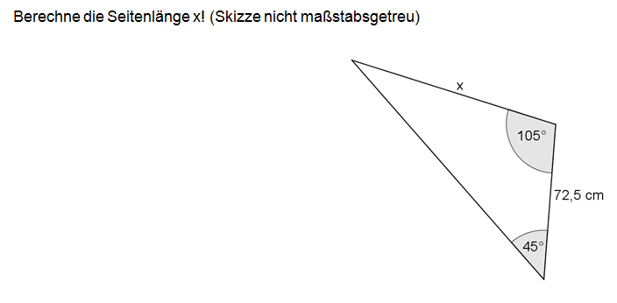**1.2. ALLGEMEINES DREIECK**

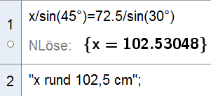

Nach dem Aufstellen der Gleichung übernimmt  
 GeoGebra den Rechenaufwand. Somit wird die   
 Aufgabe genauer auf die abzuprüfende Grund-  
 kompetenz fokussiert.

Anm.: Der Sinussatz ist zwar keine Grundkompetenz  
 für die Matura, wird aber im Lehrplan gefordert.

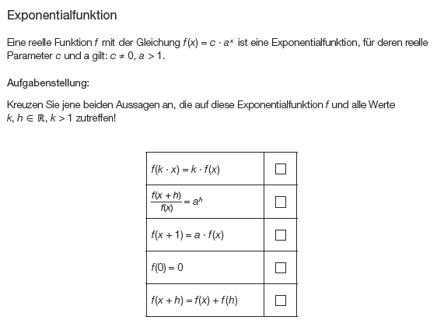**1.3. EXPONENTIALFUNKTION** (Quelle: bifie: Reifeprüfung 2014)



Verwendet man den Vergleichsoperator  
 von GeoGebra (Eingabe ==), kann man die   
 Lösung dieses Beispiels dem CAS überlassen.  
 (vgl. Lösung der Typ 1-Aufgaben von  
 Matthias Kittel)

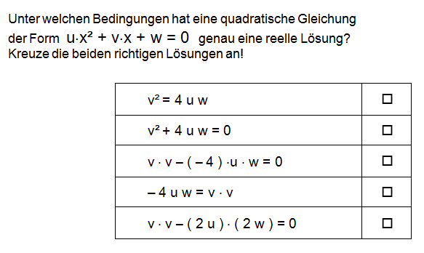**1.4. DISKRIMINANTE**

Das CAS hilft beim Finden der Diskriminante. Auch eine Überprüfung der Gleichwertigkeit der verschiedenen Bedingungen wäre möglich, ist allerdings unübersichtlich, umständlich und zeitintensiv.

**1.5. VERHÄLTNISSE**

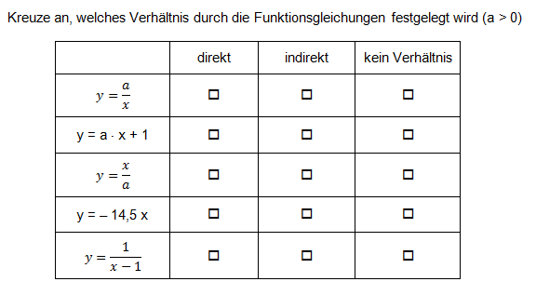

Das Aufgabenformat entspricht nicht Typ1, ermöglicht allerdings auch eine 0 – 1 – 2 Beurteilung.

GeoGebra könnte zum Zeichnen der Graphen verwendet werden (=Wechsel der Darstellungsform), allerdings müssen dann die Graphen richtig interpretiert werden.  
Eine zusätzliche Schwierigkeit stellt die Verwendung der Formvariablen dar.

**2. Beispiele für den zweiten Teil einer Schularbeit**

*Der zweite Teil der Schularbeit besteht aus komplexeren, kontextbezogenen bzw. auch innermathematischen Aufgabenstellungen (vgl. https://www.bifie.at/node/1442). Bei jeder solchen Aufgabe werden in der Regel mehrere Teilaufgaben zu bearbeiten sein, bei deren Lösung operativen Fähigkeiten ggf. größere Bedeutung zukommt. Der zweite Teil kann sich nicht nur auf Grundkompetenzen und deren Vernetzung beziehen, sondern muss auch Reflexionsanteile aufweisen. Weitere Inhalte des Lehrplans sollen ebenfalls enthalten sein.  
(https://www.bmbf.gv.at/schulen/unterricht/ba/reifepruefung_ahs_ptsam_hw_25416.pdf?4k21k1)*

Nach entsprechendem Einsatz der Technologie im Unterricht sind auch bei der Schularbeit in diesem Bereich höhere Kompetenzen zu erwarten.

Im Folgenden werden zwei Aufgaben für die 6.Klasse vorgestellt, die nicht dem strengen Konzept einer Typ 2 – Aufgabe folgen.

Zunächst eine innermathematische Aufgabenstellung:

**2.1.** **GLEICHUNGSSYSTEME**

a) • ⭘ Ein Gleichungssystem besteht aus einer quadratischen und einer linearen Gleichung:

I: y = x² + 2  
II: y = 5 – 2x

Löse das System grafisch! (Grafik speichern!) Gib die Lösungsmenge an!   
 Beschreibe die möglichen Lösungsfälle bei Systemen dieser Art! (Skizzen!)

b) ⭘ Löse das System rechnerisch ohne CAS! (beide Unbekannte ermitteln!)

c) ⭘⭘⭘ Auch bei linearen Gleichungssystemen gibt es unterschiedliche Lösungsfälle.  
Variiere im vorliegenden System die Parameter a und b so, dass alle drei möglichen Lösungsfälle demonstriert werden!   
Gib jeweils geeignete Werte für a und b an!   
Illustriere jeden Lösungsfall durch eine Grafik und gib die zugehörige Lösungsmenge an!

I: 6⋅x + 10⋅y = 9  
II: a⋅x + 15⋅y = b

Die Aufgabe enthält keinen expliziten Reflexionsteil, aber es wird die (hoffentlich übersichtliche) Darstellung verschiedener Lösungsfälle gefordert.

Eine Grafik am PC ist nur im ersten Teil gefordert, die Skizzen könnten auch händisch angefertigt werden. Die hier eingefügte Lösung einer Schülerin zeigt aber, wie ein übersichtliches Dokumentationsfile aussehen kann (geändert wurde nur die Schreibweise der letzten Lösungsmenge).

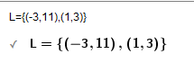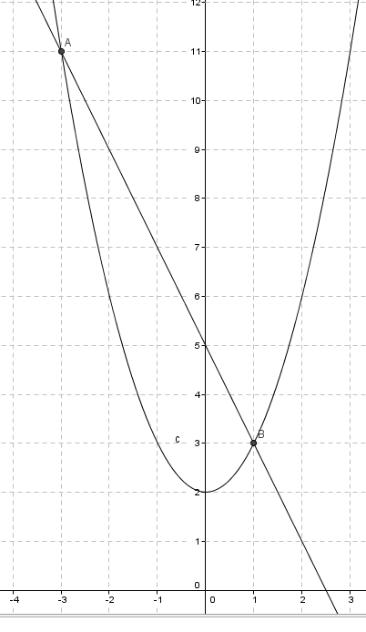16a)

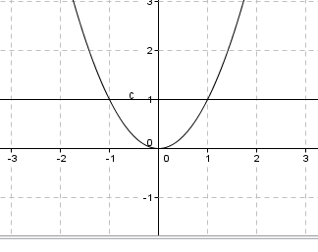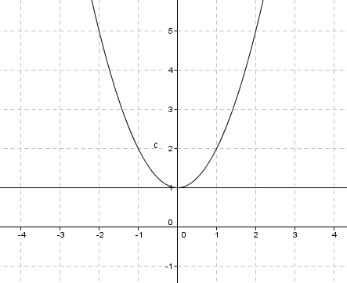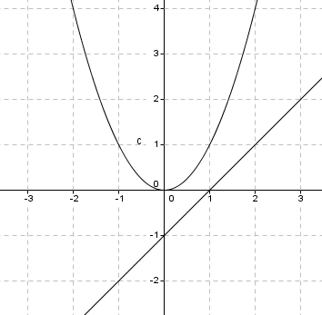Keine Lösung 1 Lösung 2 Lösungen

16c)

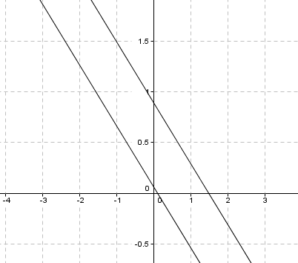eine Lösung keine Lösung unendlich viele Lösungen

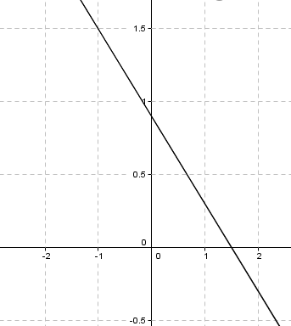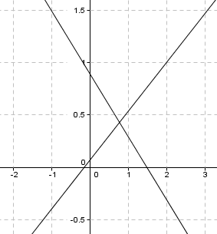a=-7 b=1 a=9 b=10 a=9 b=13.5



L = { ( 0,78 / 0,43 ) } L={} L = { (x/y) | y = (9-6x)/10 ∧ x ∈ R }

Lösung von Brigitte Schauer

Die nächste Aufgabe könnte zu einer echten Typ 2 – Aufgabe umgearbeitet werden, dazu müsste man vor allem einen längeren Einleitungstext hinzufügen.

**2.2. STUDIERENDE IN ÖSTERREICH**

Die Statistik Austria erhebt jährlich die Zahl der an Österreichs Hochschulen und Universitäten Studierenden.

|  |  |  |  |  |  |  |
| --- | --- | --- | --- | --- | --- | --- |
| Jahr | 2001 | 2003 | 2007 | 2008 | 2010 | 2012 |
| Studierende in Tausend | 197 | 215 | 259 | 270 | 320 | 335 |

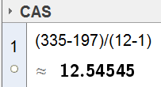

a) • Ermittle die mittlere jährliche Änderungsrate von 2001 bis 2012!

Die Änderungsrate beträgt 12,5 Tsnd. pro Jahr.

Die Zahl der Studierenden steigt durchschnittlich   
 um 12,5 Tsnd. pro Jahr.

b) ⭘⭘ Ermittle für alle Zeitabschnitte die mittleren Änderungsraten und die prozentuellen Änderungen! Verwende eine Tabellenkalkulation!

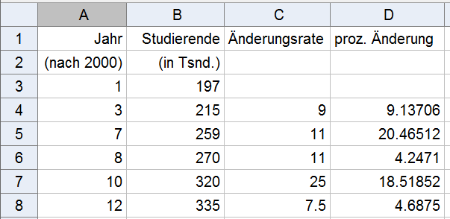

In welchem Zeitabschnitt ist die Zahl der Studierenden am stärksten gestiegen?  
Begründe, welches der beiden Änderungsmaße du verwendest!

Die prozentuelle Änderung bezieht sich hier auf ungleich große Zeitabschnitte, die Änderungsrate hingegen gibt immer den Durchschnittswert für ein Jahr an.  
Folglich ist die Zahl der Studierenden im Zeitraum von 2008 – 2010 am stärksten gestiegen.

c) ⭘⭘ Gib eine geeignete Trend-Funktion an und erstelle damit eine Prognose   
für das Jahr 2015! Formuliere einen Antwortsatz!

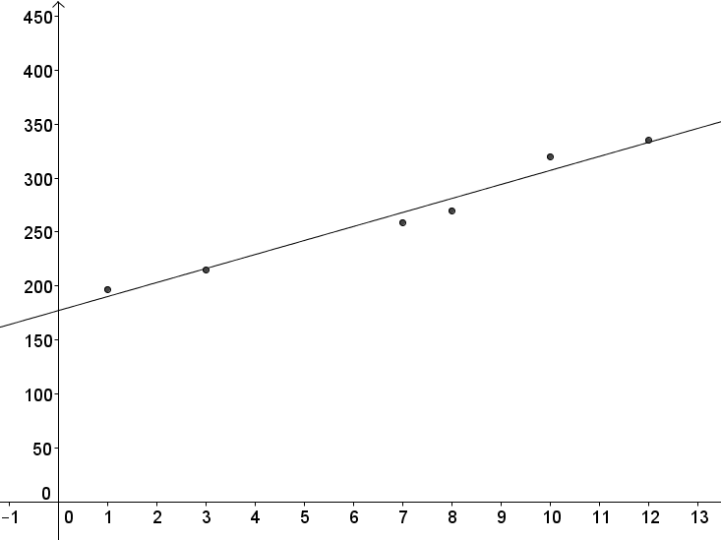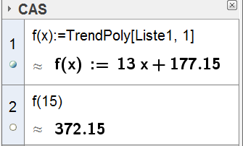

Für das Jahr 2015 sind rund  
 372 Tausend Studierende  
 zu erwarten.